房地产销售佣金结算平台

方
案
说
明
书

【 V1.00 】
2016年05月
目 录
一、项目概述 1
编写目的 1
2 项目背景 1
3 定义 1
4 参考资料 1
二、需求分析 2
1. 需求目标 2
2. 需求说明 2
三、设计方案 3
1. 设计思路 3
2. 基本业务流程： 4
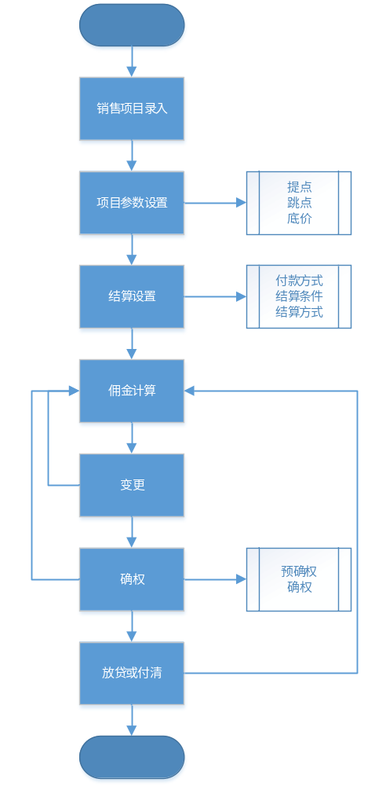四、系统模块 4
1. 系统设置 5
2. 基础信息管理 5
3. 结算参数设置 5
4. 业务管理（应用端） 5
5. 查询报表 6
6. 应用端功能 6
五、售后服务 6
技术支持方式： 6
服务周期 6
服务费用 6
服务内容 6
其它说明 7
六、开发周期 8

一、项目概述

编写目的
本文编写的目的是为了明确软件功能需求、安排项目规划与进度、组织软件开发与测试，为使需求方与开发方之间对项目的理解达成一致，同时为便于项目开发过程中双方的交流，特编写此说明书

2 项目背景
项目名称 ：房地产销售佣金结算平台
任务提出 ：
项目开发 ：软件研发部

3 定义
项目：指销售内容，包括房屋、商业、地下室、车位等
提点：针对销售项目设置的佣金提成比例。
跳点：达成预定的销售指标，按提成范围调整佣金提成比例数。
溢价：销售项目设置底价，超出部分，即为溢价，溢价执行溢价分成方法。
结算条件：触发佣金计算的指标值。
结算方式：佣金计算的基础和标准。

4 参考资料
<<项目需要分析规格说明书>>
<<计算机软件需求说明编制指南 GB/T 9385-88>>
<<计算机软件开发规范GB/T 9385-88>>

二、需求分析

需求目标
按照房地产项目销售合同要求，在平台中设置相关的结算参数，依据结算条件和结算方式，平台自动统计相关方的佣金金额及支付状态；可支持系统数据的查询与报表。

需求说明
- 系统操作人员
用户：系统操作人员。
角色：部门或职位。
权限：系统功能。
- 基础档案管理
项目管理：销售内容、甲方
业务人员管理：人员信息、人员变更
- 佣金比例管理
提点
跳点
业务员均点
- 结算管理
结算条件
结算方式
- 查询统计
甲方佣金结算表
业务佣金结算表
- 客户管理
客户信息
拜访记录
交款信息

三、设计方案

设计思路
按实际业务需求，系统分为两部分，包括管理端和应用端，管理端实现基础数据信息的导录入、业务参数的设置和管理，佣金的运算、统计和报表；应用端客户信息录入。
系统运行要求如下：
保障网络运行正常，系统不支持离线处理功能。
有Internet固定IP支持，保证应用端的访问。

基本业务流程：

四、系统模块

系统设置
- 操作员
- 角色
- 权限
- 密码修改

基础信息管理
- 项目
- 甲方
- 员工，包括职位变更，项目交接。(项目相关)

结算参数设置
- 佣金比例
  - 提点设置
  - 跳点设置
  - 业务均点设置
  - 业务提点设置
- 结算条件 （结算达标值） － 付款方式
- 结算方式 （结算基准）
- 底价设置

业务管理（应用端）
- 变更
- 确权
- 放贷

查询报表
- 甲方佣金结算月度报表
- 业务员佣金结算月度报表
- ……

应用端功能
- 客户信息维护
- 客户拜访记录
- 客户交款记录
- 查询报表

五、售后服务

技术支持方式：
电话、邮件、及现场。

服务周期
系统验收后，提供6个月的免费技术服务。

服务费用
服务年费按合同金额的 % 收取。

服务内容
系统故障处理。
系统功能修改或调整，但工作量不高于3天。

其它说明
针对系统相关硬件，网络、操作系统、数据库服务器故障可协助解决，但不做技术保障。

六、开发周期
自合同签订日起，开发周期及进度如下安排
阶段 | 周期（周） | 预计日期 | 说明
功能开发 | 4 | 2016.05.31 | 系统演示
系统调整 | 1-2 | 2016.06.15 | 修改和调整系统功能
集成测试 | 1 | 2016.06.22 | 实测、操作培训
上线准备 | 1 | 2016.06.29 | 历史数据、基础数据
运行实施 | 1-2 | 2016.07.15 | 跟踪运行，问题处理
验收确认 | 2 | 2016.07.31

